
Hoja Bulldozer

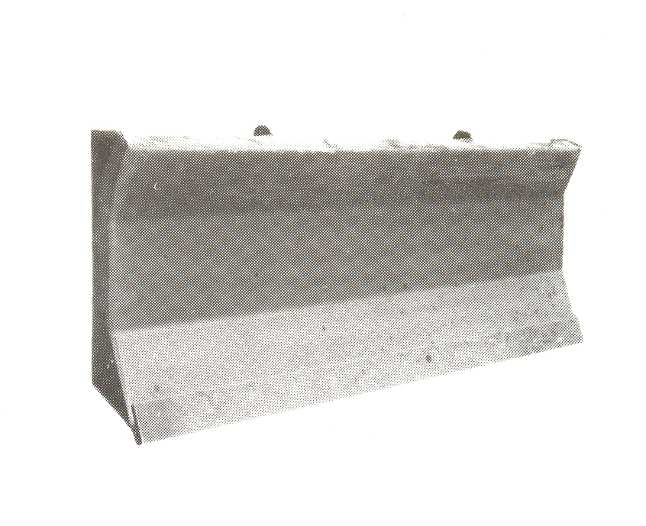

Hoja empujadora frontal con grados de curvatura de la hoja apropiados para conseguir empujar la tierra u otros materiales con el mínimo de esfuerzo, dispone de enganches, cantoneras reforzadas y cuchilla de acero de 450 Brinel intercambiable.

Modelo | Ancho (mm) | Alto (mm) | Peso
B-1500 | 1500 | 600 | 130Kgs.
B-1750 | 1750 | 600 | 160Kgs.
B-2000 | 2000 | 600 | 195Kgs.

